EJERCICIOS UNIDAD 1 – INTRODUCCIÓN A LOS LENGUAJES DE MARCAS

ÍNDICE
- Ejercicios 2
  - Ejercicio 1 2
  - Ejercicio 2 2
  - Ejercicio 3 2
  - Ejercicio 4 2
  - Ejercicio 5 3
  - Ejercicio 6 3
  - Ejercicio 7 3
  - Ejercicio 8 4
  - Ejercicio 9 5
- Referencias 6

Ejercicios

- (1 PUNTO) ¿Por qué es necesario codificar la información cuando trabajamos con ordenadores? ¿Tiene alguna importancia la forma en la que la codifiquemos?
Es necesario codificar la información para que los ordenadores puedan procesarla.
Si, si codificamos la información de forma diferente, muy probablemente sean tipos de archivos diferentes.

- (1 PUNTO) Indica de qué tipo son los siguientes ficheros y para qué sirven:
Archivo | Tipo de archivo | ¿Para que sirve?
Galactica-lx01.avi | Binario | Almacenar un vídeo
como_jnstalar.txt | Plano | Almacenar un texto
DSCN0776.JPG | Binario | Almacenar una imagen
eclipse.exe | Binario | Ejecutar un programa
eclipse.ini | Plano | Guardar configuración
img_xp_sp3.iso | Binario | Almacenar un sistema de archivos
licencia_windows.txt | Plano | Almacenar un texto
microchip.flv | Binario | Almacenar un vídeo
notice.html | Plano | Codificar paginas web
partlogic-O.69-iso.zip | Binario | Comprimir información
prac3.2.sql | Plano | Programar
tem1.pdf | Binario | Almacenar documentos

- (1 PUNTO) ¿Cuál es el motivo por el que se crearon los lenguajes de marcas? ¿Qué ventajas tiene sobre un texto plano básico txt? ¿y con un binario?
Se crearon para poder transmitir información con formato.
La principal ventaja a los textos planos es que puede transmitir información con formato y características especiales.
No hace falta decodificar los lenguajes de marcas con un software especifico, a diferencia de los binarios.

- (1 PUNTO) Busca información acerca del sistema de composición de texto LaTeX y responde a las siguientes preguntas:
- ¿Es un procesador de textos WYSIWYG? ¿Por qué?
No, porque con LaTeX codificas el formato, es decir, no obtienes simplemente el texto que escribes.
- ¿Tiene alguna ventaja sobre un procesador de textos tipo LibreOffice Writer?
Una ventaja de LaTeX es que la salida que ofrece es siempre la misma, independientemente del dispositivo o sistema operativo.
- ¿Para qué se suele utilizar?
Para artículos de divulgación científica, tesis, cartas o manuscritos.
- Indica a qué tipo de lenguaje de marcas pertenece cada uno de los siguientes:
Microsoft Office Word | Orientado a la presentación
HTML | Orientado a la presentación
CSS | Orientado a la descripción
PostScript | Orientado a procedimientos
LaTeX | Orientado a procedimientos
XML | Orientado a la descripción

- (1 PUNTO) Responde a las siguientes preguntas cortas:
- ¿Qué organización internacional publica SGML?
La Organización Internacional para la Estandarización (ISO).
- ¿Qué lenguaje posee las siglas al español “Lenguaje de Marcas de Hipertexto”?
HTML, en ingles seria “HyperText Markup Language”.
- ¿En qué se diferencia HTML de XHTML?
La principal diferencia es que la sintaxis de XHTML es más estricta que la de HTML.
- ¿Es “var i = 38” una etiqueta? ¿Por qué?
No, porque es una variable de tipo numérico. Una etiqueta seria: <body></body>.
- ¿Es más rígida la sintaxis de XML o de HTML?
Es más rígida la sintaxis de XML.
- ¿Cuáles de los siguientes editores no es para desarrollo web? Atom, Vs Code, Notepad++, Godot Engine, Sublime Text, Overleaf.
Godot Engine es un motor de videojuegos y Overleaf es un editor para LaTeX.

- (1 PUNTO) Busca en internet información acerca del DOM (Document Object Model) e indica qué importancia tiene en el desarrollo web.
DOM proporciona una representación estructural de una pagina web.
Mediante DOM podemos acceder al contenido y al estilo de cada marca del documento y modificarlo de acuerdo a algún evento.
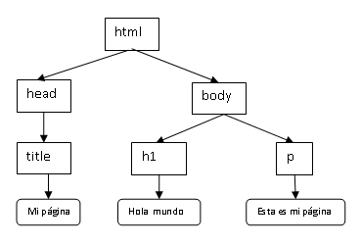Figura 1: Ejemplo de DOM

- (1 PUNTO) Averigua qué es la compatibilidad entre navegadores y explícala. Pon algún ejemplo.
Se habla de compatibilidad entre navegadores cuando la página web se muestre de forma muy similar en todos los navegadores.

Por ejemplo:
<input type="color" id="favcolor">

En Mozilla Firefox se muestra así. Pero en Google Chrome se muestra así.
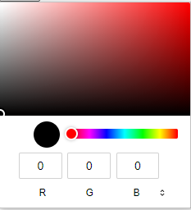
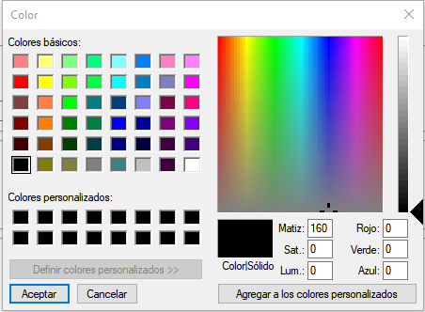

- (2 PUNTOS) Realiza un breve mapa conceptual de la unidad apoyándote en la presentación de clase. Si lo realizas usando el ordenador, deberás investigar en internet alguna herramienta. También es posible hacerlo a mano (usa alguna aplicación escáner en lugar de hacerle simplemente una foto). Y al acabar, deberás copiar y pegar el resultado en tu hoja de ejercicios.
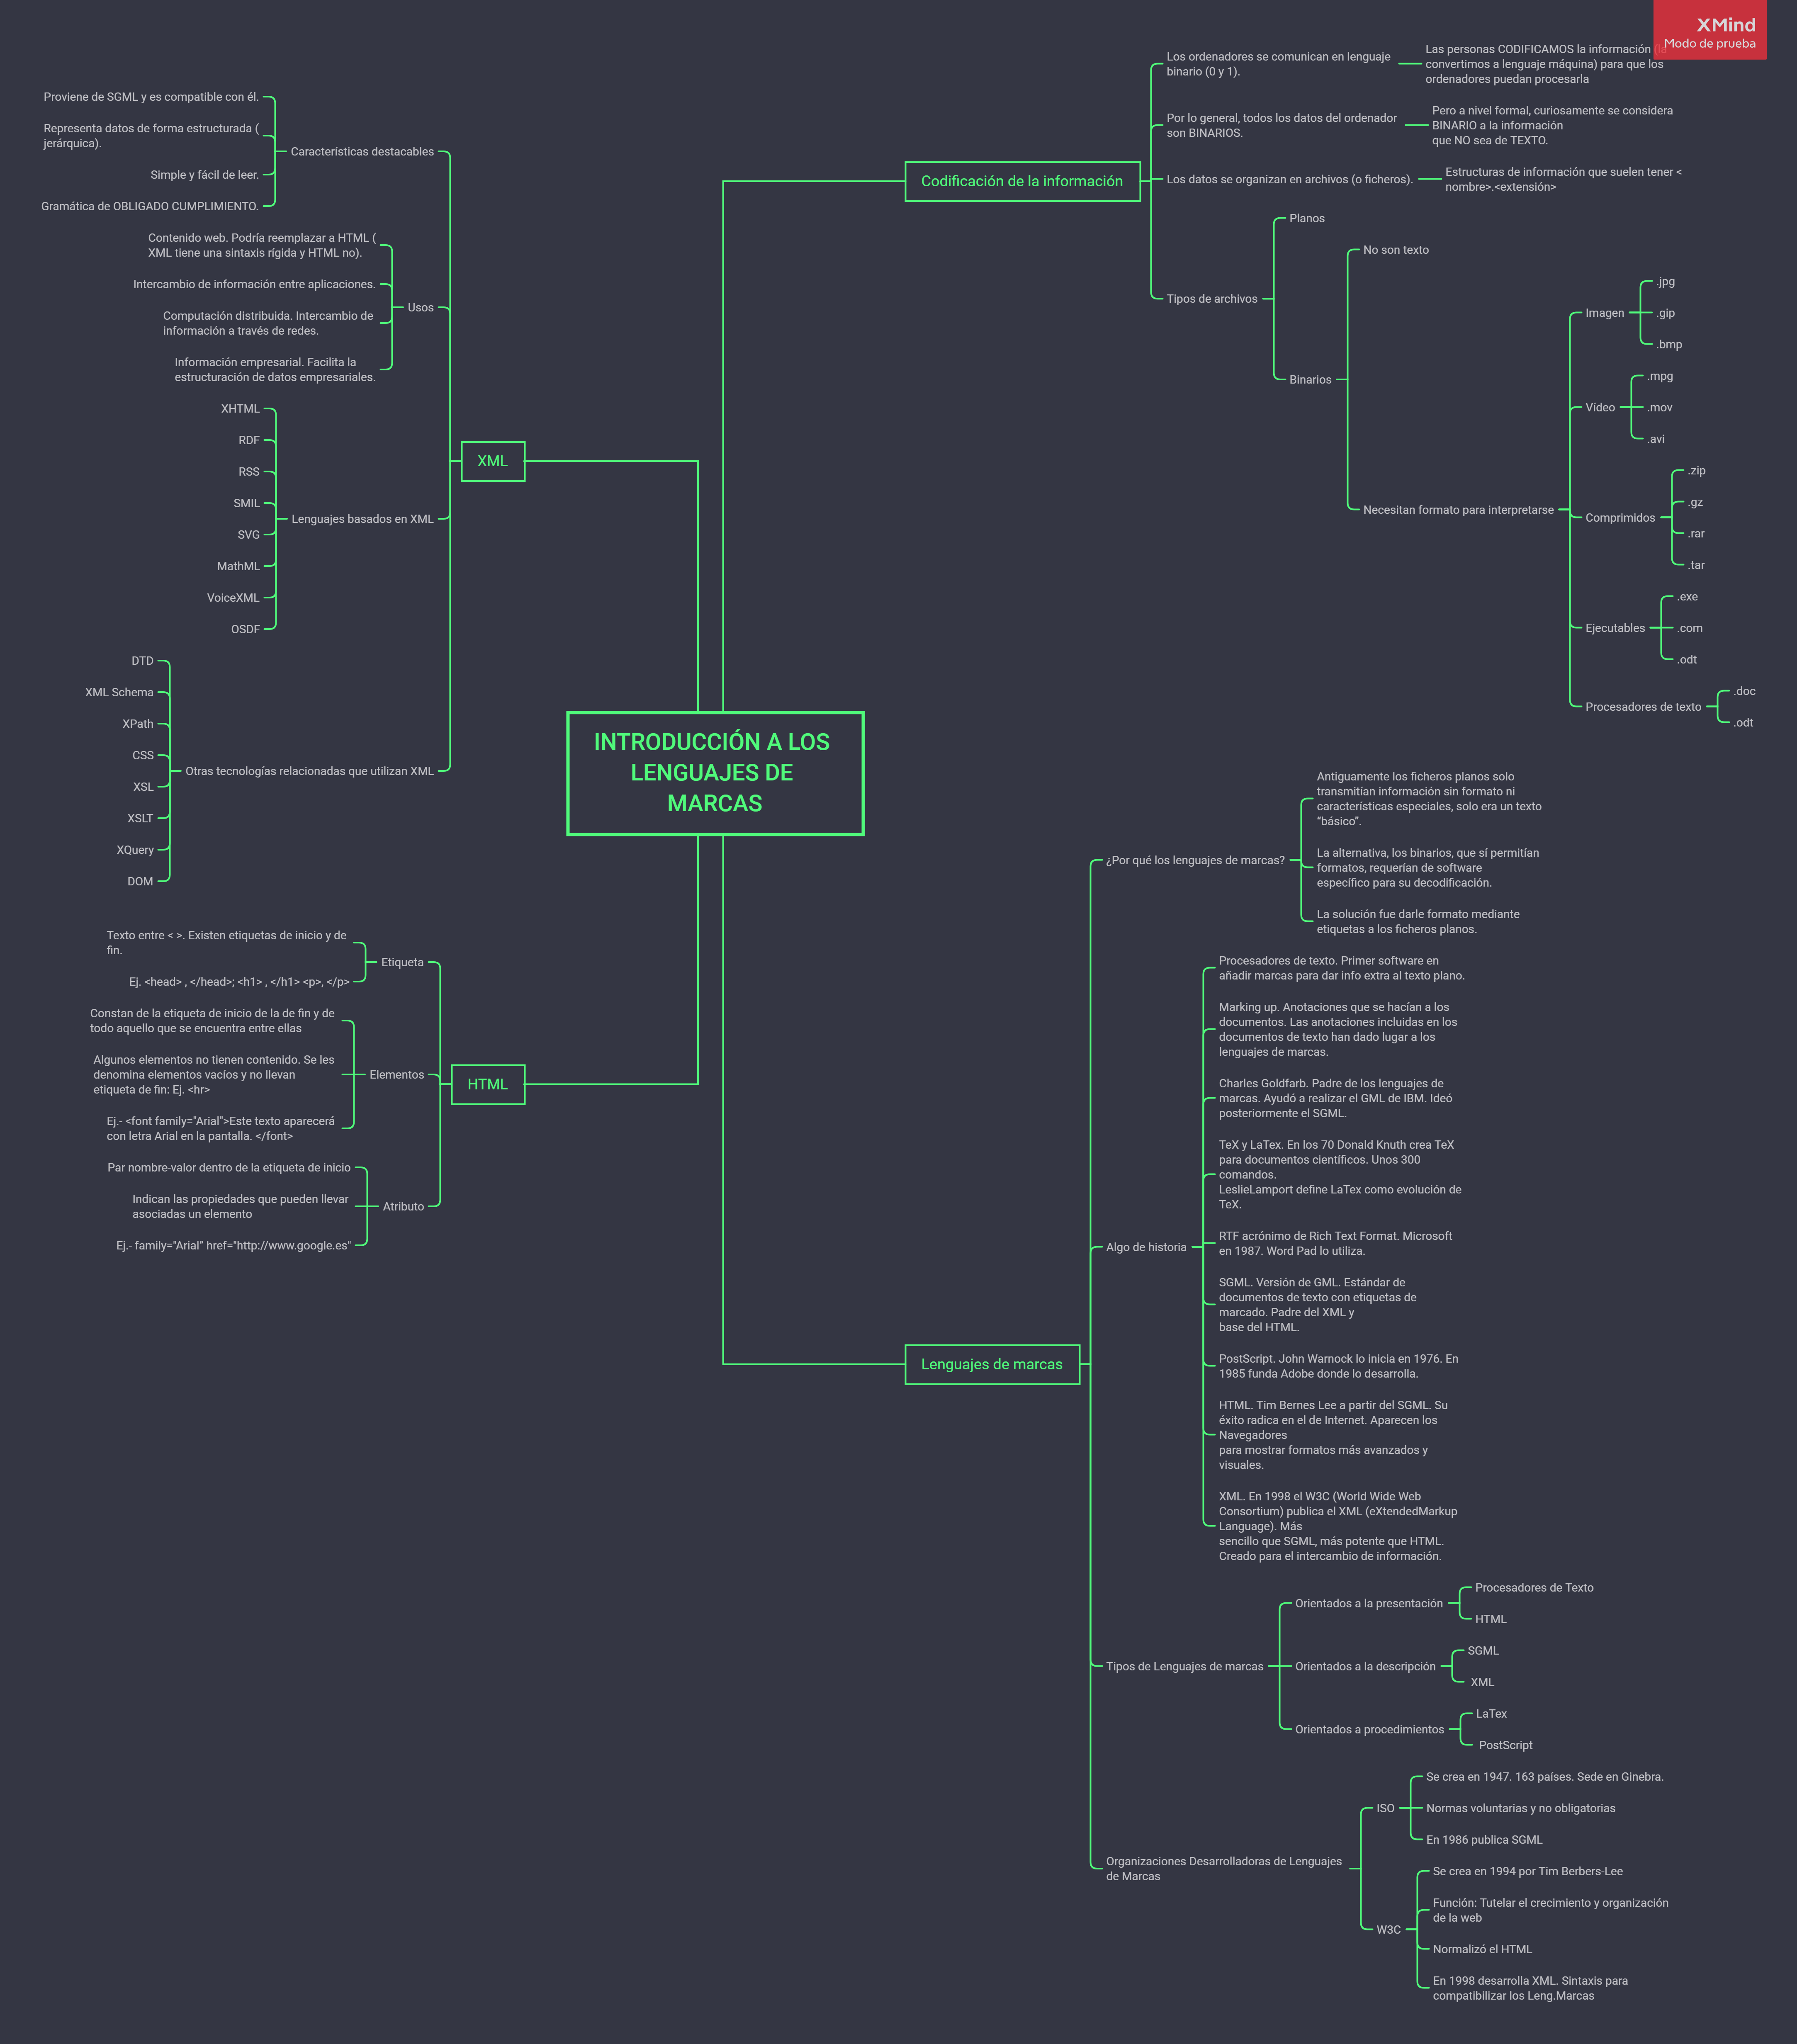
Mapa conceptual PDF

Referencias
- https://es.wikipedia.org/wiki/Document_Object_Model
- http://www.maestrosdelweb.com/xmlvshtml
- https://www.mclibre.org/consultar/htmlcss/html/html-xhtml-diferencias.html
- http://fmolsite.online/exercises/css/forms/forms.html
- https://www.arumeinformatica.es/blog/compatibilidad-entre-navegadores/
- https://sites.google.com/site/tumentororg/dhtml/importancia-del-dom-document-object-model
- https://www.lawebera.es/xhtml-css/compatibilidad-web-navegadores.php
- https://www.xmind.net/

